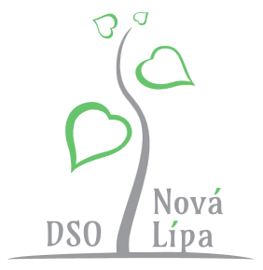
Pozvánka
na 1. Shromáždění starostů Nová Lípa, s. o. v roce 2026

dovolujeme si Vás pozvat na řádné 1. Shromáždění starostů v roce 2026, které se uskuteční v úterý 24.3.2026 v 16:30 hodin v sokolovně v Černovicích (adresa: Svatavská 341, 394 94 Černovice).

Pro zájemce od 16:00 hodin prohlídka zrealizovaného projektu „Přestavba původní mateřské školy na sociální byty“ (dotace IROP 22 ,63 mil. Kč na sociální byty a dotace SFPI 3,26 mil. Kč na nájemní byty - ve spolupráci s Novou Lípou). Sraz v 16:00 hodin před areálem bytového domu na adrese U Mateřské školy 553, 394 94 Černovice.

Program:
- Zahájení, prezence, úvod
- Usnášeníschopnost, schválení programu, zapisovatele, ověřovatelů
- Informace o dotaci MV pro společenství obcí pro rok 2026 – podání žádosti o dotaci
- Zahájení prací na strategii rozvoje s. o.
- Členské příspěvky na rok 2026
- Informace o činnosti 12/2025 – 3/2026
- Mimořádné členské příspěvky za služby za období 12/2025 – 3/2026
- Informace o nových dotačních možnostech
- Informace o sdílení energie
- Různé

Konec oficiální části shromáždění – cca 18:00

Občerstvení, diskuze, konzultace záměrů jednotlivých obcí.
Předpokládaný konec neoficiální části – 19:00

Informace o účasti/neúčasti prosím na email/ sms na tel. 733 396 266.

V případě neúčasti prosím o předání plné moci některému členovi – v příloze.
Těšíme se na hojnou účast.

S pozdravem

Mgr. Jaromír Pařík Ing. Alžběta Kolářová
předseda ředitelka

Vyvěšeno: 10.3.2026

Příloha: Plná moc

Plná moc
Já, …………………………, zplnomocňuji paní/pana ………………………., starostu/místostarostu města/obce ………………………………………………………..,
k zastupování a hlasování na 1.shromáždění starostů společenství obcí Nová Lípa v roce 2026, které se koná dne 24.3.2026 v Černovicích.

V ……………………., dne …………………….

…………………………………..
jméno, obec

